SOP 30 — Manajemen Relasi Buyer (CRM): Follow-up, Repeat Order, dan Retensi
Untuk padi • cabai • jagung • kangkung | Dokumen operasional (siap dipakai)
Dokumen ini dipakai untuk menjaga hubungan buyer supaya order tidak putus-putus. Banyak usaha pertanian rugi bukan karena produk jelek, tapi karena tidak punya sistem follow-up.

Prinsipnya: rawat 5 akun terbaik dulu (repeat tinggi & net/kg sehat), buat ritme komunikasi, dan jadikan komplain sebagai momen perbaikan (bukan konflik).

Siklus relasi buyer (CRM sederhana)
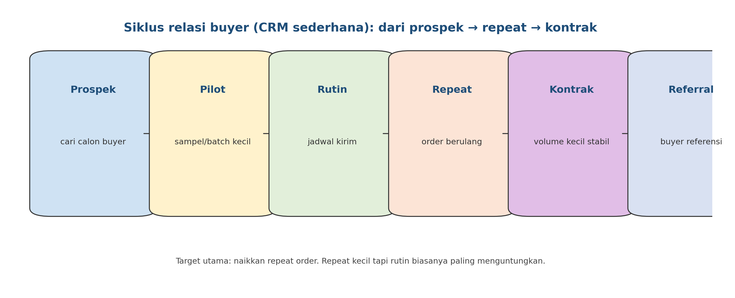

Skor akun buyer (biar prioritas jelas)
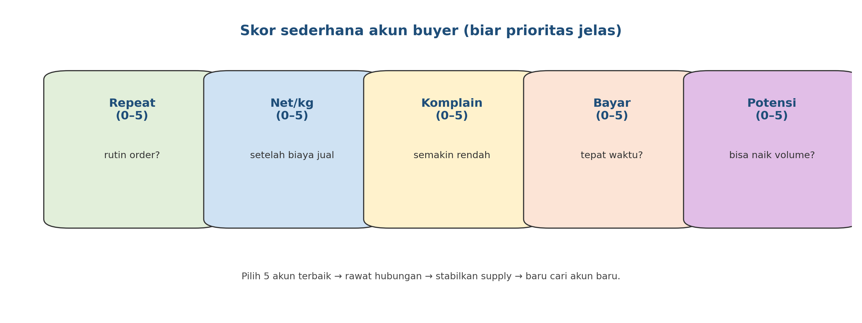

Hasil akhir yang ingin dicapai
Yang dicapai | Tanda terlihat | Bukti/catatan
Repeat order naik | buyer pesan rutin | Rekap order per buyer
Pembayaran lebih rapi | tempo pendek & tepat | Rekap piutang
Komplain turun | penanganan cepat, kasus selesai | Log komplain (SOP 22)
Forecast lebih jelas | prediksi volume minggu depan | Catatan rencana order

Aturan emas (wajib)
- Prioritaskan retensi: rawat buyer yang sudah cocok dulu, baru cari buyer baru.
- Komunikasi itu ritme. Buyer suka kepastian (jadwal, harga net, standar).
- Catat semua: volume, net/kg, komplain, pembayaran. Kalau tidak dicatat, kamu akan mengulang masalah.
- Gunakan update ketersediaan mingguan (stok/estimasi panen) untuk memicu order.
- Kalau ada komplain: tangani cepat, lalu follow-up setelah selesai (ini yang bikin loyal).

Yang perlu disiapkan
Kategori | Yang disiapkan | Catatan praktis
Daftar buyer | nama, kontak, channel, alamat kirim | bisa di HP / spreadsheet
Skor akun | repeat, net/kg, komplain, bayar, potensi | skor 0–5
Template follow-up | update stok & harga | biar cepat kirim
Rekap transaksi | volume, net/kg, pembayaran | sinkron SOP 23/25
Aturan komplain | SOP 22 | hindari konflik

Langkah kerja (praktis)
1) Buat daftar buyer + segmentasi A/B/C
Segmentasi:
• A: repeat tinggi & net/kg sehat
• B: repeat sedang
• C: jarang order / banyak komplain

Tujuan: tim tahu siapa yang diprioritaskan.
2) Kirim update ketersediaan mingguan
Isi update:
• komoditas tersedia
• estimasi volume
• standar grade
• harga NET
• jadwal kirim

Simple tapi bikin buyer bisa planning.
3) Follow-up setelah kirim (H+0/H+1 & H+2/H+3)
H+0/H+1: cek kondisi barang. H+2/H+3: tanya kebutuhan minggu depan.
Kalau ada masalah, jalankan SOP 22.
4) Rawat 5 akun terbaik dan naikkan volume bertahap
Untuk akun A:
• ajak supply rutin kecil (SOP 24)
• naikkan volume 10–20% kalau mutu stabil
• tawarkan upgrade kemasan/grade (SOP 27)
5) Kelola pembayaran & risiko
Buyer baru: DP/tempo pendek. Buyer rutin: tempo boleh tapi wajib dicatat & ditagih rapi.
Jangan biarkan piutang numpuk karena mengganggu produksi.

Template CRM sederhana (isi minimum)
Buyer | Channel | Komoditas | Repeat (0–5) | Net/kg (0–5) | Komplain (0–5) | Bayar (0–5) | Skor total | Next action | Catatan

Peran & tanggung jawab
Peran | Tanggung jawab inti | Nama | Cadangan
PIC penjualan/CRM | Follow-up, update stok, rekap order, jaga akun A
PIC QC/packing | Pastikan standar mutu konsisten
PIC pengiriman | Ketepatan jadwal, bukti serah-terima
PIC keuangan | Rekap pembayaran/tempo, kontrol piutang

Versi 1.0

